- 进入湘审利剑，下载关联审计程序最新版本
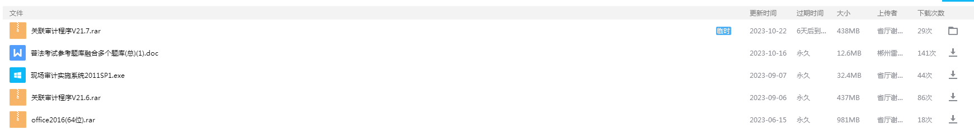

- 解压程序包：一般解压放在D盘，必须将所有文件都解压完整
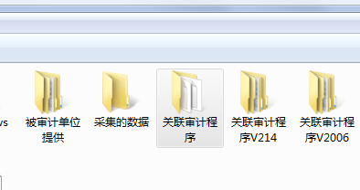

- 打开可执行文件
本程序无需安装，只要解压就可以运行，最好不要在桌面上和U盘上运行。该程序如需采集数据到AO时，需要安装AO2011。如果该程序在64位机器上运行出错时，请对“关联审计程序.EXE”点右键，以管理员身份运行。
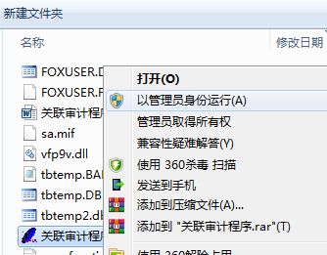
本程序运行一次后，会在桌面和开始菜单添加快捷方式，并可直接用“Ctrl+Alt+G”运行。
- 注意：若提示，不能放到带点号的文件夹，则手动修改文件夹名，剔除点号。再重新打开软件。
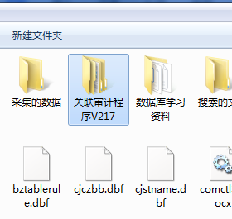

- 自动配置与AO的连接
当您系统安装有AO2011，可用“搜索采集模板采集财务账套”功能自动配置与sqlserver连接，并自动连接好AO2011（程序必须安装在“现场审计实施系统2011版”目录中），自动获得登录SQLSERVER2008的配置！有时需要较长时间。
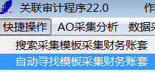
当发现32位的审计项目编码时（如下图），表明已经与SQLSERVER2008连接成功。
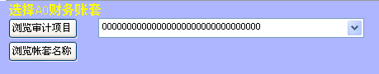
- 手动配置与AO的连接

当上面功能无法实现同sqlserver的连接时，使用程序主界面右下角的“配置数据库连接”功能或者下图的“配置数据连接”功能，手动配置与sqlserver数据库的连接。
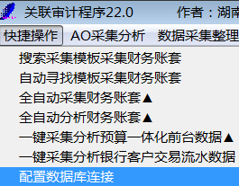
具体配置步骤如下：
⑴请您打开电脑左下方的所有程序
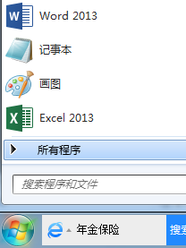
⑵点击下图的SQL Server Management Studio
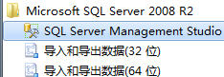
⑶进入sqlserver企业管理器的登录界面
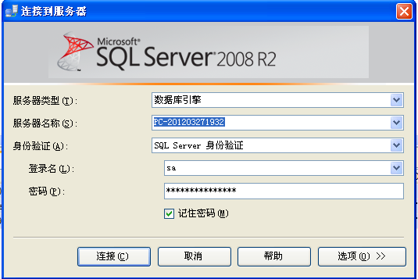
如果看不到，点击下图的“游览更多”
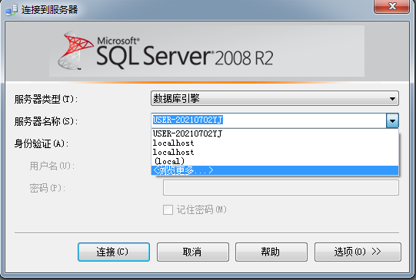
⑷将以上服务器名称复制，填到本程序的sqlserver选项卡的“SQLSERVER服务名”
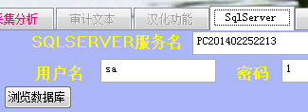
⑸用户名不要改，一般都是sa。
⑹密码是您安装sqlserver时设置的密码，很多人喜欢使用1。
⑺点击“浏览数据库”功能，如果能正常运行，则表示连接成功。
7、Sqlserver自身不能起动

当上面功能无法实现同sqlserver的连接时，可能是sqlserver数据库本身有问题。
⑴您可以点开以下功能：
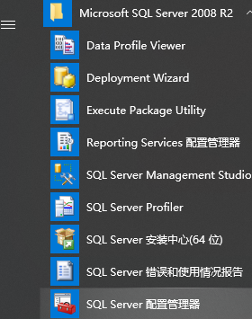
⑵右键下图，启动或重新启动sqlserver服务。
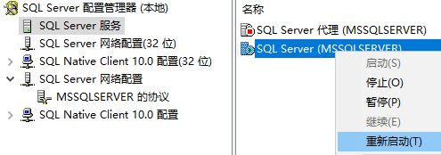
⑶当启动不了时，右键点击TCP/IP协议，选择“属性”，需要修改连接数据库的端口地址。更改IP地址为自己电脑的IP地址（或者是127.0.0.1） 在TCP端口添加1433，然后选择启动。

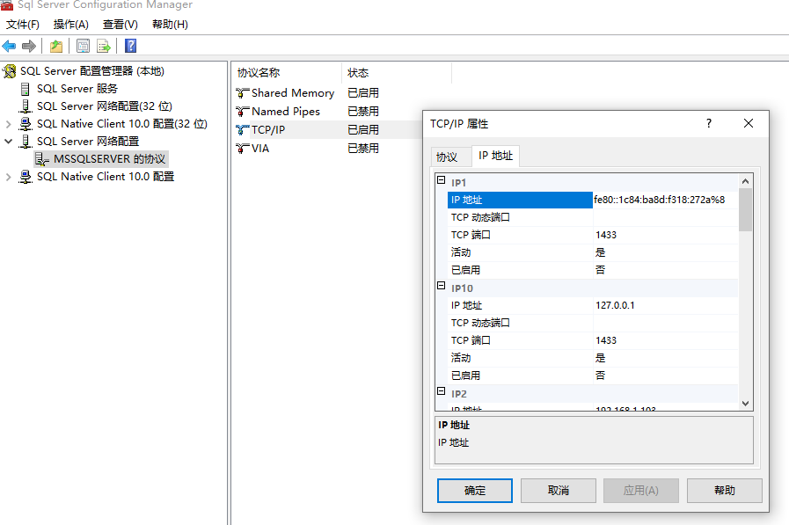

作者：芷江县审计局谭雅文
2024-2-23

